Csillagászati események júniusban

Mely bolygókat láthatjuk?

Merkúr: A hónap második felében már kereshető napkelte előtt a keleti ég alján, de láthatósága nem túl jó. Ez az állapot a hónap végére csak kis mértékben javul. 24-én látszik legtávolabb a Naptól, 22,5°-ra (legnagyobb nyugati kitérés), ekkor másfél órával kel a Nap előtt.
Vénusz: Az esti égbolt legfényesebb égiteste (a Holdat kivéve), magasan látszik a nyugati égen. 6-án látszik legmesszebb a Naptól (legnagyobb keleti kitérés), 45,4°-ra tőle. Láthatósága viszont lassan romlik, a hónap elején még három és fél órával, a hónap végén már csak bő két órával nyugszik a Nap után.
Mars: A Nap közelsége miatt nem megfigyelhető. 14-én együttállásban van a Nappal.
Jupiter: A Rák majd az Oroszlán csillagképben végzi előretartó mozgását. Éjfél előtt nyugszik, az esti délnyugati ég feltűnően ragyogó égiteste, sárgásfehér fénye halványabb a Vénusz ragyogó fehér fényénél. A hónap végén látványos közelségbe kerülnek egymással!
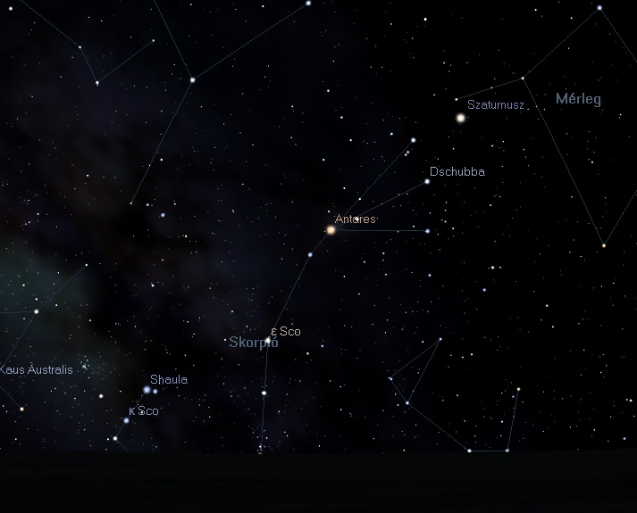
Szaturnusz: Az éjszaka első felében látható, hajnalban nyugszik. A Mérleg csillagképben tartózkodik, fényes sárgás csillagként látszik. Könnyű megtalálni, Tőle balra lent a Skorpió narancsszínű főcsillaga, az Antares látszik.
Uránusz: Éjfél után kel, az éjszaka második felében látható a Halak csillagképben. Megtalálásához távcső és térkép szükséges!
Neptunusz: Éjfél körül kel, az éjszaka második felében látszik a Vízöntő csillagképben. 12-én mozgása hátrálóvá válik. Megtalálásához távcső és térkép kell!

Egyéb látnivalók

1-én este a majdnem telihold a Szaturnusz felett látható, bő két holdátmérőnyire tőle, szép együttállást adva.
13-án este a Vénusz az M44 jelű (Kaptár) nyílthalmaz felett látszik. A halmaz csak látcsővel látszik csillagaira bontva, így az együttállás is ezen keresztül a leglátványosabb. Nagy fókuszhosszúságú objektívvel fotózva látványos képeket készíthetünk róluk!
16-án van az év legkorábban bekövetkező napkeltéje, 4:46-kor (Budapest).
20-án este a növekvő holdsarló szép együttállásban van a Vénusszal és a Jupiterrel. Ez az este egyben az év legrövidebb estéje is!
21-én 18³⁸ -kor nyári napforduló. 16 órán át tart a nappal, az éjszaka 6-nál is kevesebb ideig (közöttük a szürkületek). Magyarország legészakibb vidékein technikailag megvalósul a „fehér éjszaka”: a Nap nem bukik 18°-nál mélyebbre a látóhatár alá! Az év leghosszabb nappala.
26-án van az év legkésőbb bekövetkező napnyugtája.
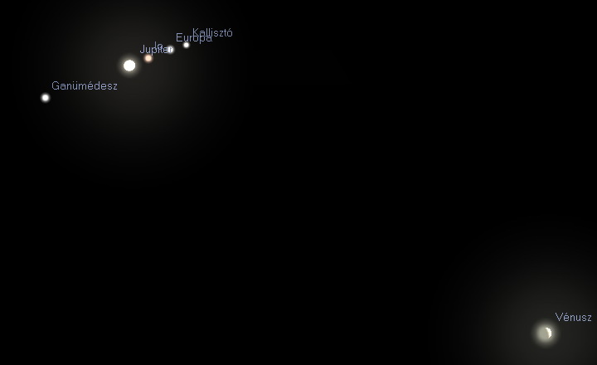
28-án este a holdsarló lassan közeledik a Szaturnusz bolygóhoz. Legnagyobb közelségük idejére azonban már a látóhatár alá kerülnek.
30-án este a Vénusz és a Jupiter szoros együttállása! Legkisebb távolságuk kb. 2/3-ad holdátmérő, ragyogó párost alkotnak. Fotózáshoz ismét kiváló alkalom!

Holdsarlók

14-én hajnalban egy vékony holdsarló kereshető alacsonyan a keleti látóhatár felett. Megtalálása látcsővel könnyebb.
15-én napkelte előtt a 35 órás holdsarló kereshető.
17-én este a egy 28 órás új holdsarló kereshető a nyugati ég alján. Megtalálásához látcsőre lehet szükségünk!
18-án este a kicsit vastagabb holdsarló már könnyebb célpont, bárki észreveheti.

A Hold fázisai

- első negyed: 24-én 13⁰² -kor földközelség: 10-én 6⁴⁰ -kor
- telihold: 2-án 18¹⁹ -kor
- utolsó negyed: 9-én 17⁴² -kor földtávolban: 23-án 19⁰¹ -kor
- újhold: 16-án 16⁰⁵ ⁻kor

Sikeres megfigyelést és sok derült eget mindenkinek.

Kaposvári Zoltán

Forrás: MCSE Csillagászati évkönyv 2015. Lásd még a http://evkonyv.mcse.hu/jelenseg webcímet is, ahol a bolygók pillanatnyi égi helyzetét is megtudhatjuk. Az Évkönyv emellett sokkal több látnivalóról ad tájékoztatást, beszerzése erősen ajánlott!

Lásd még: http://www.mcse.hu/egyesulet/eszlelesi-ajanlat/egi-kalendarium-junius/

